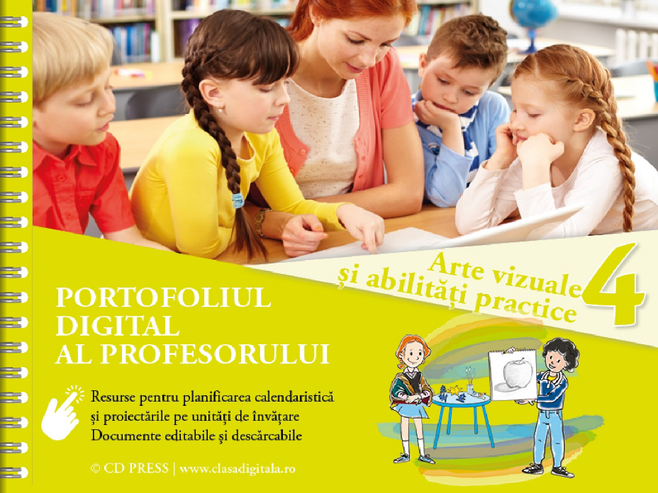

Pagina 1

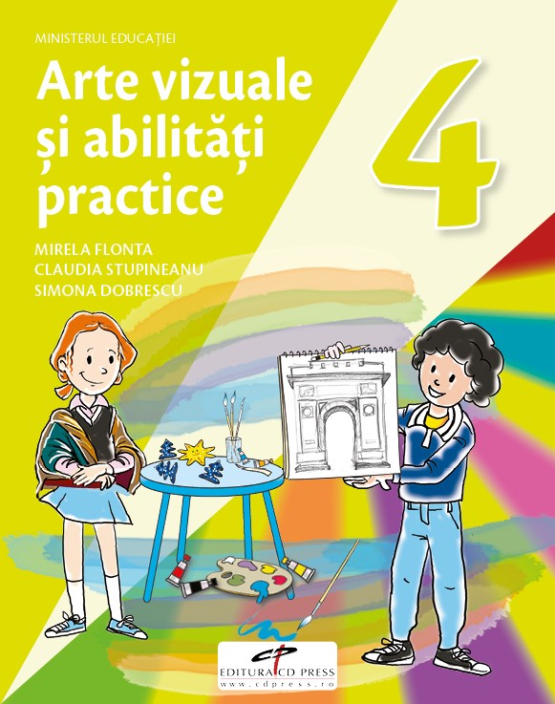Osztály: IV.
Tanév: 2021-2022
Tantárgy: VIZUÁLIS MŰVÉSZETEK ÉS GYAKORLAT KÉSZSÉGEK
Óraszám/hét: 1
Tanterv: OMEN 5003/02.12.2014
Tankönyv: VIZUÁLIS MŰVÉSZETEK ÉS GYAKORLAT KÉSZSÉGEK,

tankönyv a IV. osztály számára
Szerzők: Claudia STUPINEANU • Mirela FLONTA • Simona DOBRESCU

* Az Oktatási Minisztérium 2021-es licitjén nyertes új CD PRESS tankönyvek
részleteiért látogasson el www.clasadigitala.ro vagy www.cdpress.ro oldalakra.
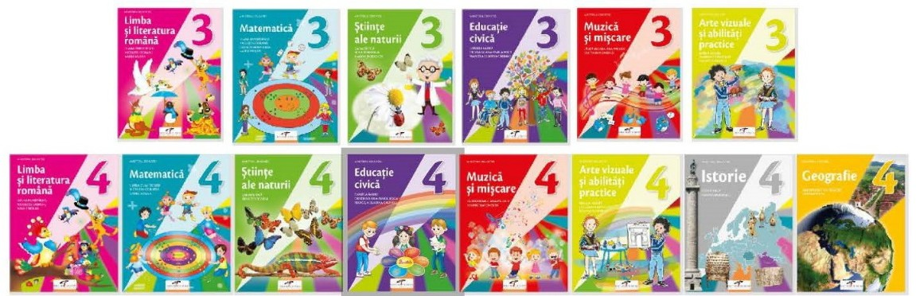

Pagina 2

ÉVI MUNKATERV

* Az órák/hetek tanulási egységek szerinti beosztása tájékoztató jellegű.

TANULÁSI EGYSÉG | SAJÁTOS  KOMPE- TENCIÁK | TARTALMAK | ÓRA- SZÁM | HÉT | Megjegyzés.
 |  | I. FÉLÉV
1.Rajz | 1.1, 1.2, 2.1,  2.2, 2.3, | Ismétlés. Bevezetés a Vizuális művészetek és gyakorlati készségek IV osztályos tananyagába. (a tankönyv bemutatása, stb.) (1 óra)  - L. A ceruzarajz (2 óra)  - L. Az árnyékolás, satírozás technikája (2 óra) Bemutató. A szépírás (kalligráfia) művészete (1 óra) | 6 | 1.H-6.H
Elemi osztályok vakációja 2021. október 25-31. 7.H
2.Festés és  fényképezés | 1.1, 1.2, 2.1,  2.2, 2.3, | 1.L A pont és a vonal a festészetben (1 óra)  2.L. A szín a festészetben (1 óra)  3.L. A forma a festészetben (1 óra)  4.L. A textilre festés technikája (1 óra)  5.L. Vegyes munkamódszerek (1 óra)  6.L. A fénykép, mint vizuális nyelv (1 óra) Bemutató. Nagy festők. Gh. Tattarescu (1 óra) | 7 | 8.H-14.H

II. FÉLÉV
3. Papírformák és agyag- megmunkálás | 1.1, 1.2, 2.1,  2.2, 2.3, 2.4, | 1.L. A kirigami technika (3 óra)  2.L. A formázás technikája (3 óra)  Bemutató. Nagy művészek.Constantin Brâncuși  (1 óra) | 7 | 15.H-21.H
4. Makettek és minták | 1.1, 1.2, 2.1,  2.2, 2.3, 2.4, | 1.L. A papír és a karton megmunkálása. A hajtogatás (3 óra)  2.L. A textilanyagok megmunkálása.  A fonás (3 óra) | 6 | 22.H-27.H
“Iskola másként” hét |  |  | 28.H
Vakáció 2022 április 15 – május 1.

 |  | 3.L. Árnyalatok. Tónusok. Textúrák (3 óra)  Bemutató. A bábozás művészete (1 óra) | 4 | 29.H-32.H
Év végi  értékelés |  | Projekt- előadás: Modern Hamupipőke | 2 | 33.H-34.H

A tanulási egység tervezése
Vizuális művészetek és gyakorlati készségek- IV. osztály
Megfelel a tantervi követelményeknek (5003/2014.12.02.)

Tankönyv: Vizuális művészetek és gyakorlati készségek - IV. osztály

Szerzők: Mirela Flonta• Claudia Stupineanu• Simona Dobrescu Kiadó: CD PRESS 2021
Műveltségi terület: Művészetek és technológia Óraszám: heti 1 óra

Első félév
Első tanulási egység - Rajz Óraszám- 6
Periódus – I-IV. hét

Tartalmak | Óraszám | Sajátos  kompetenci ák | Tanulási tevékenységek | Értékelés | Hét
1.Rajz Munkatechni kák: ceruzarajz  Képzőművész | 3 | 1.1; 1.2; 2.1;  2.2; 2.3 | -Megfelelő anyagok és eszközök használata (2.1.)  -Megfelelő anyagok és technikák használata/kipróbálása a másolatokon, illetve a tanulók  alkotásain (2.1.) | - Folyamatos megfigyelés  - Önálló és frontalis tevékenység | S1-S3

1

etinyelvezete lemei: a pont, a vonal, a forma |  |  | -A munkafelületek gyakorlati megszervezése (2.1.)  -A pont, a vonal és a forma megfigyelése (2.3.)  -A képzőművészeti nyelvezet elemeinek azonosítása (1.2.)  -A szoba tárgyainak pontos meghatározása (1.3.)  -A szoba méreteinek becslése (1.2.)  -A szoba vázlatának elkészítése szabadkézzel(2.2.)  -A tárgyak ábrázolása mértani alakzatok segítségével, betartva az arányokat (1.2.)  -Egy személy arcképének ábrázolása segédvonalak használatával, betartva az arányokat (2.3.)  -Egy táj ábrázolása a perspektíva módszer segítségével (2.3.) | - Folyamatos megfigyelés  - Portfólió
2. Az árnyékolás/s atírozás technikája Képzőművés zeti nyelvezet | 2 | 1.1, 1.2, 2.1,  2.2, 2.3 | -Beszélgetések egy személy, tárgy vagy természeti jelenség külső jellemzőiről ( 1.1.)  -A térhatás elérése különböző eszközök és  satírozások/árnyákolások  segítségével (2.2.) | -folyamatos megfigyelés  -önálló munka | S4-S5

2

elemei: az érték |  |  | -Különböző tárgyak formájának vázolása, megrajzolása (2.1.)  -Szépírási gyakorlatok, a betűk szép, helyes formálása (Bemutatás, A szépírás  művészete) (2.3.)
3. Ismétlés  Értékelés | 1 | 1.1, 1.2, 2.3 | -A feleletek kiválasztása egy megadott sorrendből (1.1.)  -Egy ceruzarajz tulajdonságainak meghatározása (1.2.)  -Egy rövid szöveg megalkotása, a térhatás érzékeltetéséről, ábrázolásáról (1.2.)  -A tanulók munkáinak kiállítása, elemzése a megadott szempontok alapján (2.3.)  -Az alkotások értékelése,  osztályozása (2.3.) | -Kölcsönös értékelés  -Folyamatos megfigyelés | S6

3

